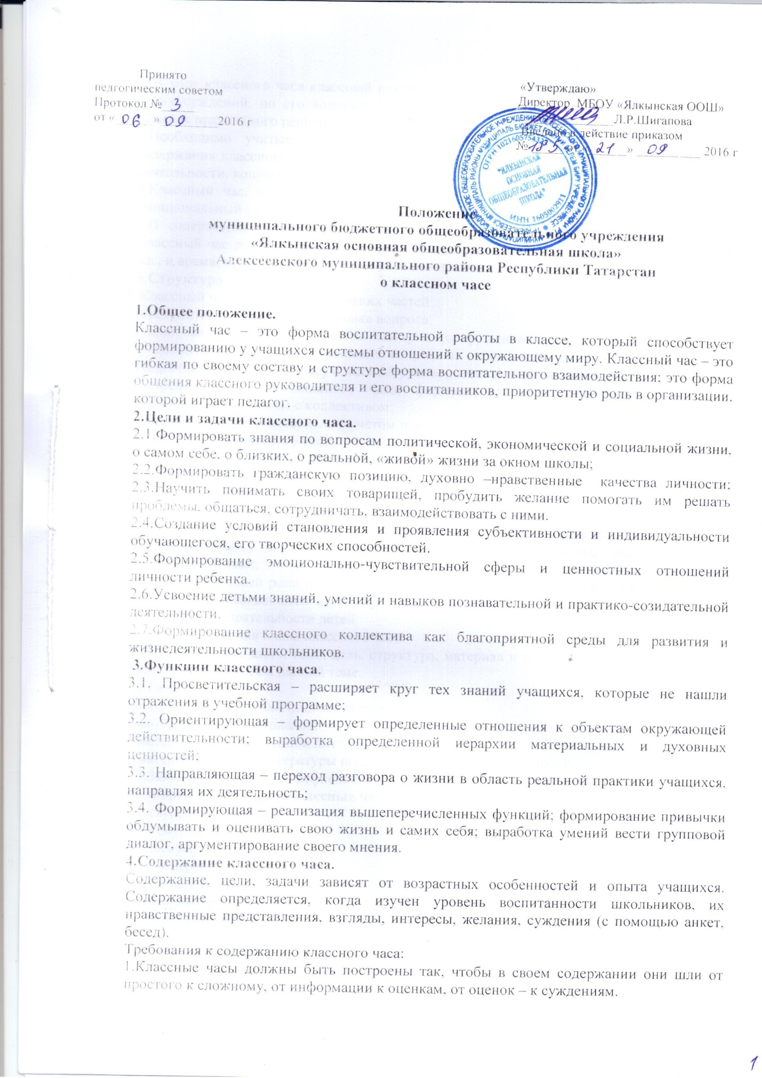

2.В ходе классного часа классный руководитель не должен навязывать своего мнения и своих суждений, но его возможности – проводить коррекцию и оказывать помощь в поисках правильного решения.
3.Необходимо учитывать психологические особенности учащихся при построении содержания классного часа. В содержании классного часа должна быть динамика видов деятельности, вопросов, информации.
4.Классный час, независимо от своих разновидностей, должен нести положительный эмоциональный заряд, он должен развивать чувства учащихся, положительные эмоции.
5.В содержании классного часа необходимо обратить внимание на итоговую часть. Классный час должен содержать момент, когда ребенок сможет оценить и сам классный час, и время, потраченное на него, и свое отношение к данному классному часу.
5.Структура классного часа.
Классный час состоит из нескольких частей:
- вступительная часть – постановка вопроса;
- основная (содержательная) часть – материал для решения вопроса;
- заключительная часть – решение вопроса и определение его жизненного значения. Подготовка к классному часу классный руководитель должен выполнить следующее:
-определение темы классного часа, формулировка его целей исходя из задач воспитательной работы с коллективом;
-тщательный отбор материала с учетом поставленных целей и задач исходя из требований к содержанию классного часа;
- составление плана подготовки проведения классного часа;
- подбор наглядных пособий, музыкального оформления, подготовку помещения, создание обстановки, благоприятной для рассмотрения вопроса, для откровенного, непринужденного разговора;
- определение целесообразности участия в классном часе учащихся и их родителей, друзей, старших и младших товарищей, работников школы, специалистов по обсуждаемой теме;
-определение своей роли и позиции в процессе подготовки и проведения классного часа; выявление возможностей по закреплению полученной информации в дальнейшей практической деятельности детей.
Схема составления плана классного часа:
1.Вступительная часть: тема, цель, структура, материал и вопросы, кто ведет вступление, чем вызван интерес к данной теме.
2.Основная часть:
-материал наблюдений по данной теме;
-материал газет и журналов;
-материал художественной литературы;
-материал научной литературы по данной теме и данному вопросу.
3.Заключение. Выводы, рефлексия.
6. Формы проведения классных часов.
Дискуссионные формы:
- диспут;
- дискуссия;
- конференция;
- круглый стол;
- вечер вопросов и ответов;
- встреча с приглашенными людьми;
- лекторий - аукцион.
Формы состязательного характера:
- конкурс ;
- викторина ;
- путешествие;
- КВН;
- эстафета полезных дел;
- презентация;
- турнир;
- олимпиада.
Творческие формы:
- фестиваль ;
- выставка;
- устный журнал ;
- живая газета;
- творческий труд;
- представление (проектов);
- юморина ;
- ярмарка;
Игровые формы:
- ролевые игр ;
- сюжетные игры – интеллектуальные;
- игры – путешествия.
Формы психологического просвещения:
- тренинг;
- исследование.
Подвижные формы:
- веселые старты ;
- малая олимпиада ;
- школьная олимпиада;
- день...( здоровья и т.д.).
Формы работы вне школы:
- экскурсия;
- поход ;
- выход (концерт, цирковое, театральное представление).
7.Оценка качества классного часа.
Качество классного часа оценивается по критериям внешней и внутренней эффективности. Инструментарием оценки внутренней эффективности классного часа являются отзывы, эссе учеников, которые они высказывают или пишут по окончании классного часа.
СХЕМА АНАЛИЗА классного часа
При анализе/самоанализе классного часа необходимо ответить на следующие вопросы:
1.Какие воспитательные задачи был призван решить данный классный час, и насколько они были решены? Какие пути решения означенных задач намечены на будущее?
2.Какие положительные качества формируются у коллектива и отдельных учащихся во взглядах (понятиях), умениях и привычках поведения?
3.Как подготовлены учащиеся к мероприятию? Роль самих учащихся в его подготовке, как распределены поручения?
4.Какова идейная направленность и степень новизны информационного материала (примеров из жизни, задач, заданий, опытов и т.п.)?
5.Насколько эстетически привлекательно все было исполнено и оформлено?
6.Разнообразны и целесообразны ли были виды деятельности всех участников классного часа?
7.Каково отношение учащихся к мероприятию (интерес, внимание, активное участие)?

